

**CHƯƠNG TRÌNH QUẢN LÝ TIỀN LƯƠNG CÔNG NHÂN CÔNG TY CKD**

TÀI LIỆU HƯỚNG DẪN SỬ DỤNG– V1.0

tp hỒ CHÍ MINH, THÁNG 10 NĂM 2022

mÔN PHÁT TRIỂN ỨNG DỤNG (Có đồ án)

Bộ môn Kỹ thuật phần mềm – Khoa Công nghệ thông tin – ĐH Công nghiệp TP. HCM

**NỘI DUNG**

**1.** **GIỚI THIỆU ỨNG DỤNG** 2

**2.** **CẤU HÌNH PHẦN CỨNG - PHẦN MỀM** 4

2.1 Phần cứng 4

2.2 Phần mềm 4

**3.** **CÁC CHỨC NĂNG CHÍNH** 5

# **GIỚI THIỆU ỨNG DỤNG**

Phần mềm này cho công ty giày da nhằm mục đích quản lý lương sản phẩm theo các yêu cầu của doanh nghiệp. Sau khi phân tích các yêu cầu của Công ty CK-D thì nhóm phát triển quyết định tạo ra một phần mềm có khả năng phân quyền dựa theo cấp bậc của nhân viên, công nhân và quản lý. Người quản lý có cấp bậc cao nhất. Chính vì vậy, ngoài khả năng thực thi các chức năng của một nhân viên bình thường, họ còn được cung cấp thêm 7 tính năng nâng cao nữa là quản lý nhân viên, quản lý công nhân, quản lý chấm công công nhân, quản lý chấm công nhân viên, quản lý phân công, quản lý sản phẩm và lập các báo cáo thống kê.

Chức năng quản lý nhân viên cung cấp cho người quản lý khả năng thêm nhân viên mới, sửa thông tin nhân viên, xem thông tin nhân viên, xem danh sách nhân viên và tìm kiếm nhân viên theo nhiều tiêu chí, xem số lượng nhân viên.

Chức năng quản lý công nhân cung cấp cho người quản lý khả năng thêm công nhân mới, sửa thông tin công nhân, xem thông tin công nhân, xem danh sách công nhân và tìm kiếm công nhân theo nhiều tiêu chí, xem số lượng công nhân.

Chức năng quản lý phân công cung cấp cho người quản lý khả năng phân công công nhân vào các công đoạn của quá trình sản xuất sản phẩm.

Chức năng quản lý sản phẩm cung cấp cho nhân viên khả năng xem thông tin của sản phẩm, xem danh sách sản phẩm và tìm kiếm sản phẩm theo nhiều tiêu chí, Ngoài ra, với người quản lí, phần mềm sẽ hỗ trợ một tính năng nâng cao nữa là sửa thông tin sản phẩm.

Chức năng quản lý phân công cung cấp cho công nhân khả năng xem ca làm việc, xem công đoạn làm việc, giúp quản lý phân công công việc cho công nhân.

Chức năng quản lý chấm công công nhân giúp người quản lý có thể quản lý thời gian làm việc và số sản phẩm làm ra của công nhân nhờ vào đó mà tính tiền lương cho công nhân

Chức năng quản lý chấm công nhân viên giúp người quản lý có thể quản lý thời gian làm việc của nhân viên nhờ vào đó mà tính tiền lương cho nhân viên.

Và với tính năng lập các báo cáo thống kê, phần mềm sẽ hỗ trợ cho họ khả năng lập các thống kê về lương công nhân, lương nhân viên.

- Phạm vi hoạt động của ứng dụng: Ứng dụng được sử dụng bởi người quản lý, nhân viên hành chính và công nhân làm việc tại các chi nhánh của Công ty TNHH Sản Xuất Giày Da CK-D

- Đặc điểm của ứng dụng: Ứng dụng tính lương này chạy trên nền hệ điều hành Windows 10 trở lên, được cài đặt lên các máy tính tại những chi nhánh của công ty CK-D với vai trò của một ứng dụng desktop nhằm hỗ trợ tin học hóa một số nghiệp vụ cho quản lý và nhân viên. Các nghiệp vụ đó là quản lý nhân viên, quản lý sản phẩm, quản lý hợp đồng, quản lý phân công, lập báo cáo thống kê, quản lý chấm công.

- Đối tượng phục vụ của ứng dụng:

+ Nhân viên hành chính

+ Người quản lý

              +Công nhân

- Đối tượng sử dụng tài liệu:

+ Người phát triển phần mềm.

+ Người phát triển hệ thống.

+ Tester.

# **CẤU HÌNH PHẦN CỨNG - PHẦN MỀM**

## Phần cứng

|  |  |  |  |
| --- | --- | --- | --- |
| **CPU** | **RAM** | **HDD** | **Architecture** |
| Intel Core i5, 2.3 GHz | 8 GB | 360 GB | 64 bit |

## Phần mềm

|  |  |  |
| --- | --- | --- |
| **Tên phần mềm** | **Phiên bản** | **Loại** |
| Eclipse IDE for Java EE Developers | 12.0 | IDE cho Javax |
| Microsoft SQL Server 2018 | 15.0.18386.0 | Hệ quản trị cơ sở dữ liệu |
| Microsoft Windows 10 | 10 | Hệ điều hành |

# **CÁC CHỨC NĂNG CHÍNH**

**Chức năng quản lý nhân viên**

**Chức năng quản lý công nhân**

**Chức năng quản lý sản phẩm**

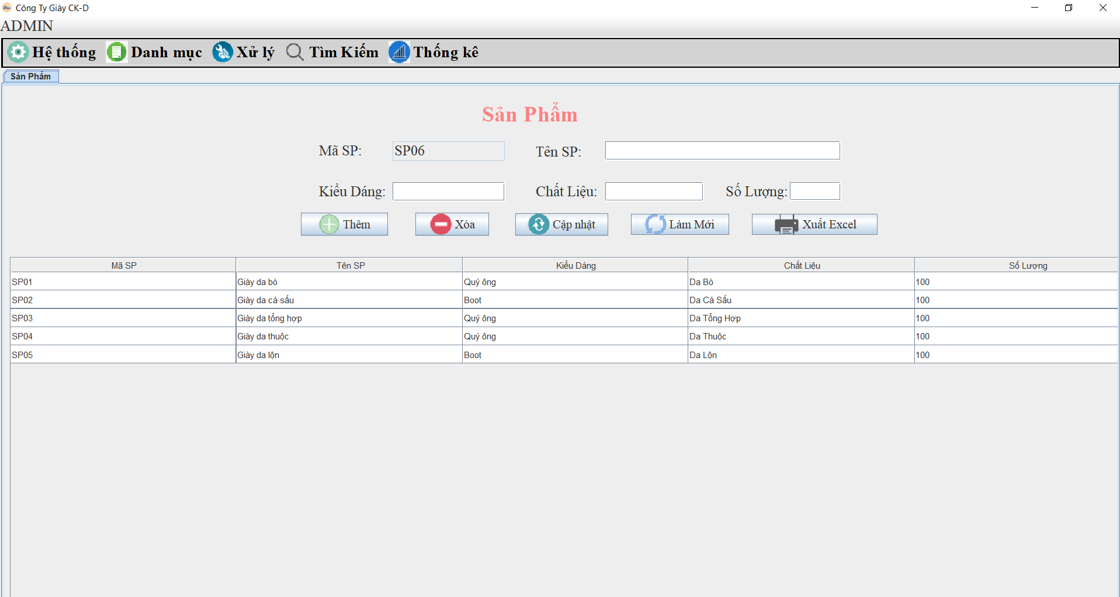

**Chức năng chấm công nhân viên**

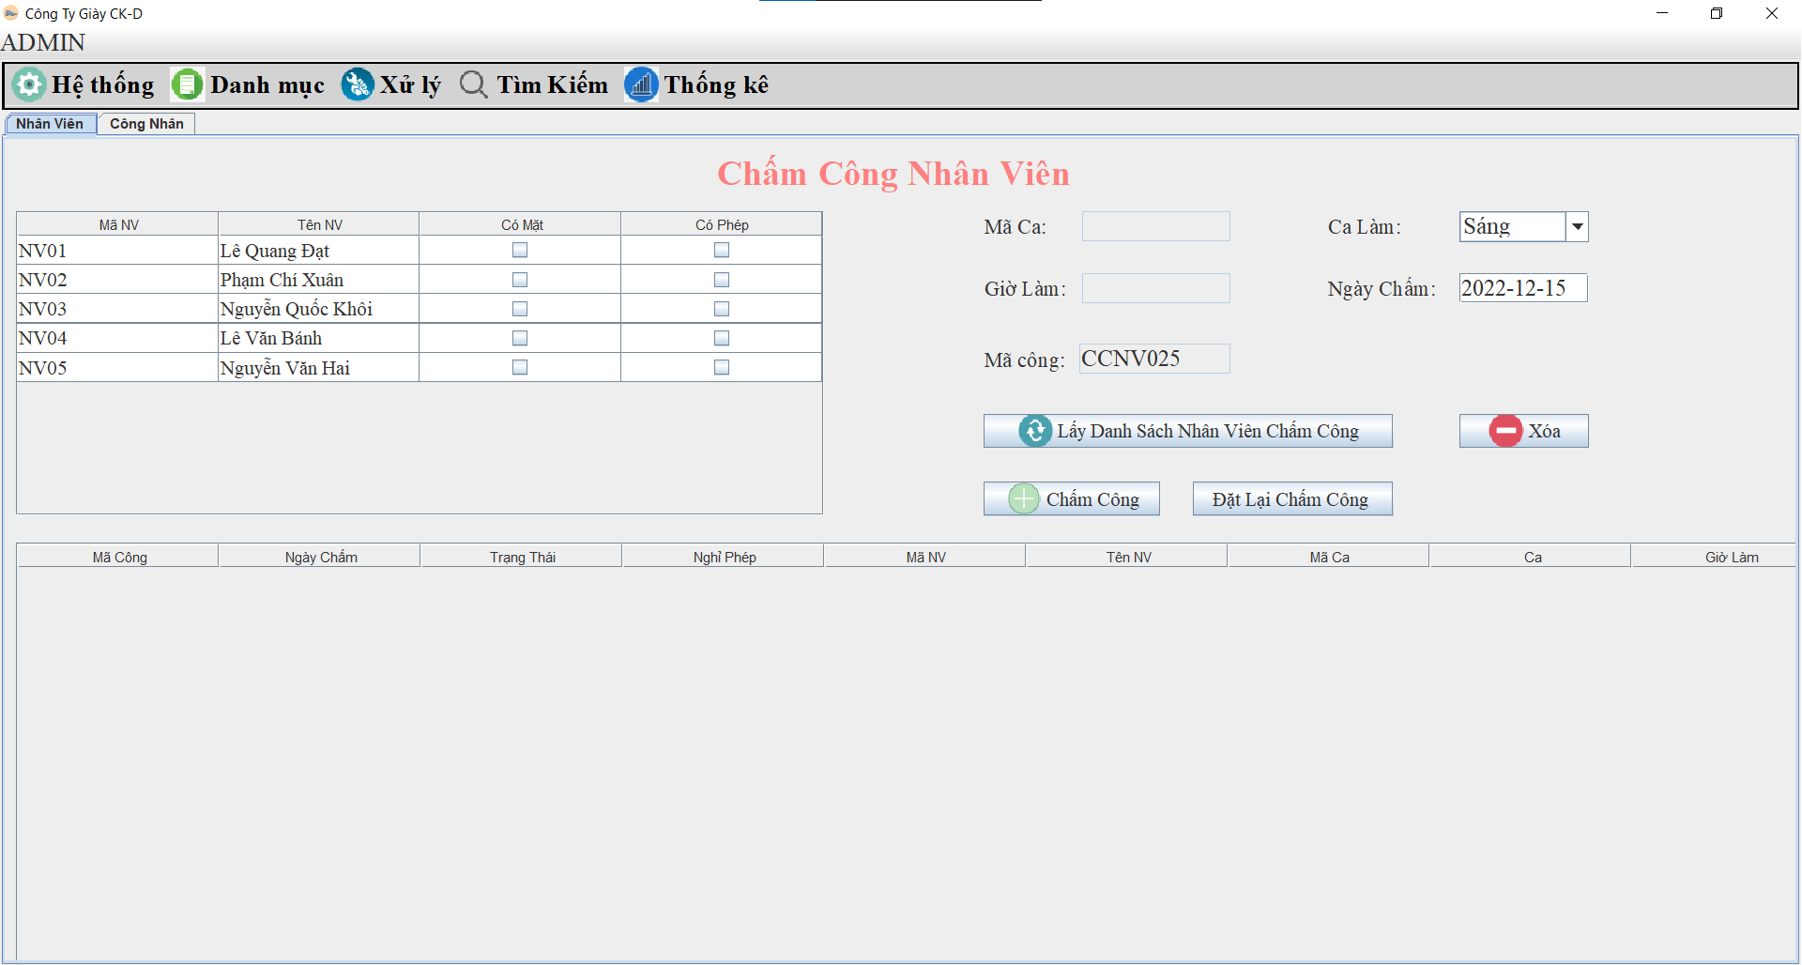

**Chức năng chấm công công nhân**

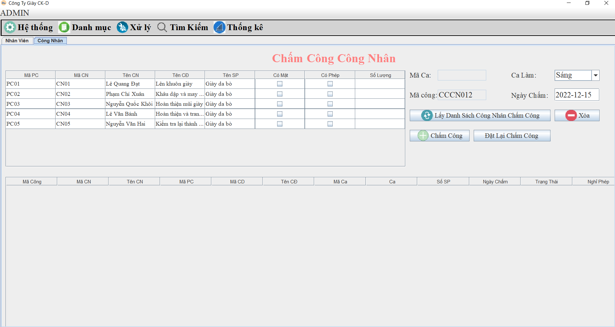

**Chức năng phân công công nhân**

**Chức năng quản lý công đoạn sản xuất**

**Tiền lương công nhân**

**Tiền lương nhân viên**

**Tìm kiếm nhân viên**

**Tìm kiếm công nhân**

**Tìm kiếm sản phẩm**

**Thống kê công nhân**

**Thống kê nhân viên**

